Tabla de contenido
Elaboración de Documento 3
A. Funcionalidad del Sistema 4
1. Pantallas 4
a. Iniciar sesión 4
i. Descripción de pantalla 4
b. Crear cuenta 4
i. Descripción de pantalla 4
c. Pantalla principal 4
i. Descripción de pantalla 4
d. Menu de hamburguesa 4
i. Descripción de pantalla 4
e. Producto 4
i. Descripción de pantalla 4
f. Carrito Error: Reference source not found
i. Descripción de pantalla 3
e. Datos bancarios Error: Reference source not found
i. Descripción de pantalla 3
e. pantalla de pago completo Error: Reference source not found
i. Descripción de pantalla 3
e. Carrito vacio Error: Reference source not found
i. Descripción de pantalla 3

Elaboración de Documento

Responsables de la Aplicación

Integrantes | Cambios
Danna Vanessa Solis Valdivia | Realización del documento

Introducción

Mediante este manual se describe la usabilidad de la aplicación Easy food para lograr que las personas que valla a utilizar la app lo puedan hacer de la manera correcta.

- Funcionalidad del Sistema
  - Pantallas
    - Iniciar sesión
      - Descripción de pantalla
    - Crear cuenta
      - Descripción de pantalla
    - Pantalla principal
      - Descripción de pantalla
    - Menú hamburgués
      - Descripción de pantalla
    - Producto
      - Descripción de pantalla
    - Carrito
      - Descripción de pantalla
    - Datos bancarios
      - Descripción de pantalla
    - Pantalla de pago completo
      - Descripción de pantalla
    - Carrito vacío
      - Descripción de pantalla

Iniciar sesión: Esta es la vista principal de la aplicación al entrar podrás iniciar sesión siempre y cuando hayas creado una cuenta primero, en el primer cuadro de color blanco ingresaras un correo electrónico, en el segundo ingresaras la contraseña, una vez coloca debes seleccionar el botón iniciar sesión para que la aplicación te mande a ver los productos.
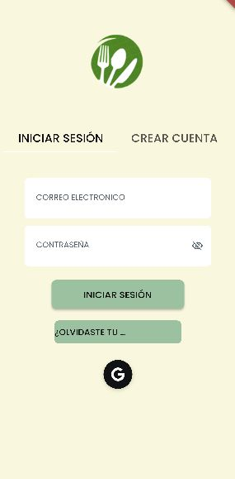

Crear cuenta: Es esta parte podrás crear una cuenta para poder ver los productos de la aplicación únicamente necesitas un correo electrónico y una contraseña, los cuales se deben de colocar en los cuadros blancos. Y dar clic en el botón verde para que te ingrese a la aplicación.

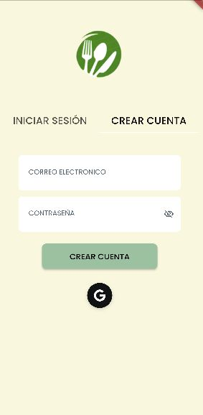

Home: Aquí podrás ver los diferentes productos ofrecidos por las tiendas, podrás buscar algún producto en especifico o buscar por tipos de restaurantes (tacos, hamburguesas, pizzas, etc).
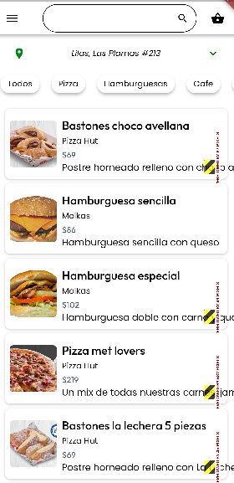

Menú de hamburguesa: A qui podrás ver tus datos personales, eliminar tu cuenta o cerrar tu sesión.
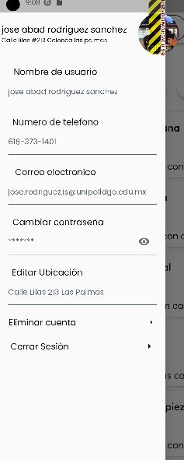

Productos: Asi se deben de visualizar cada producto, con el nombre, precio, descripción y un botón para agregar al carrito.
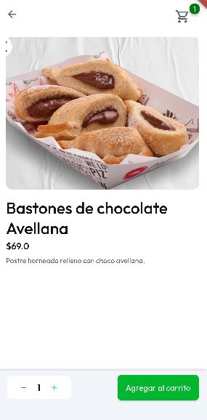

Carrito de compras: Aquí se verán los productos que hayas agregado al carrito de compras, y con un botón para empezar a procesar tu pedido.
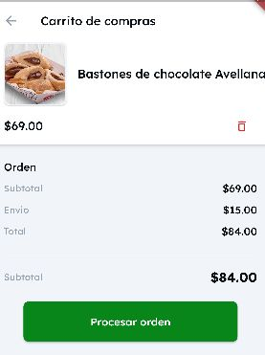

Proceso de pago: Aquí podrás ingresar los datos de tu tarjeta de crédito o debito y al ingresarlo se procesara el pago.
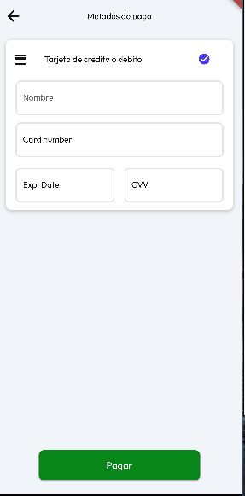

Pago procesado: Esta vista indica que el pago fue aceptado.
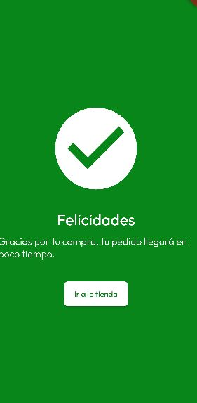

Carrito vacío: Si no has agregado ningún producto aparecerá de la siguiente manera.
